Parecer técnico AvE P. Mangues 24-17

- IDENTIFICAÇÃO DO ANIMAL

Número de registro: P. Mangues 24-17 | Nome Científico: Calonectris borealis
Espécie: Pardela do bico amarelo | Biometria: Sim
Sexo: Indeterminado | Fase da vida: Juvenil
Origem: Ponta dos Mangues-SE
Data do encalhe: 17/06/2017 | Tempo em cativeiro/reabilitação: 21 dias

- HISTÓRICO
No dia 17 de junho de 2017 durante atividade de monitoramento regular na praia de Ponta dos Mangues/SE, foi encontrada uma ave da espécie Calonectris borealis (Figura 1), o animal encontrava- se debilitado e foi devidamente acondicionado e encaminhado para reabilitação em Aracaju/SE, onde recebeu os primeiros atendimentos pelo médico veterinário Saulo Daniel.
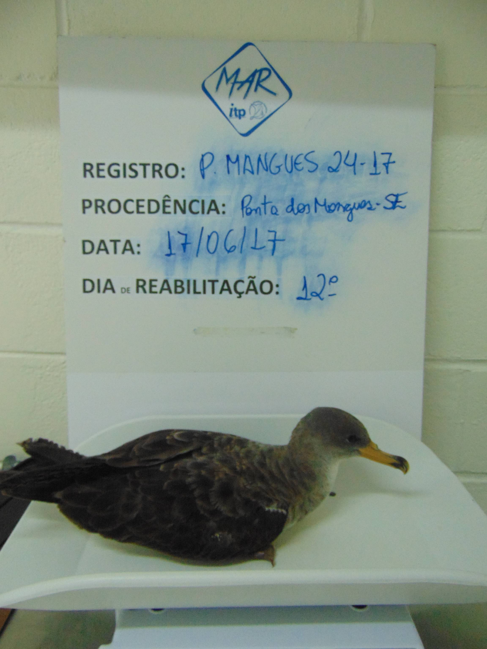

Figura 1: Foto identificação da ave P. Mangues 24-17
No exame físico e avaliação clínica, o animal apresentava-se alerta, temperatura corpórea de 40,0 °C, mantendo-se em decúbito esternal, condição corporal magro, pesando 0,512kg, desidratado, mucosa oral hipocorada, presença de ectoparasitas e respiração normal com 24 movimentos por minuto, não foram observadas lesões externas ou qualquer anormalidade anatômica.
O diagnóstico presuntivo foi de desidratação e inanição. Em decorrência do diagnóstico, o espécime recebeu tratamento específico compatível com seu quadro clinico, hidratação seguida de alimentação.
Durante o período de estabilização o animal recebeu fluidoterapia por via oral na dose de 100ml/kg/dia, para isso foi utilizada solução de NaCl 0,9%, associada com suplemento aminoácido, mineral e vitamínico, e mantida em aquecimento sob lâmpada de infravermelho.
Nos dias subsequentes a ave passou a receber fluidoterapia por via oral, com solução de NaCl 0,9%, na dose para manutenção de 60ml/kg/dia, intercalando com alimentação a base de papa de peixe e suplementação.
Com a melhora do quadro clínico e boa resposta ao tratamento, a alimentação a base de papa foi gradualmente substituída por peixe inteiro (sardinha e/ou pilombeta). A dieta foi calculada com base no requerimento energético diário.
De forma geral, houve melhora gradativa do quadro clínico, atividade e comportamento durante a reabilitação, ganho de massa corpórea (Gráfico 1) e estabilização da temperatura.
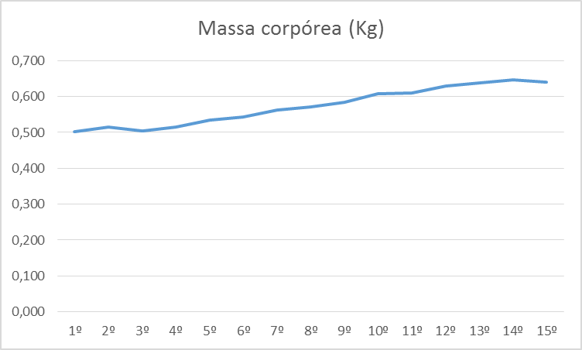

Gráfico 1: Curva de massa corpórea pelo número de dias em reabilitação.

Os exames complementares apresentam-se dentro dos padrões normais para espécie (Anexos 1, 2 e 3). O exame bioquímico (Anexo 2) apresentou apenas um aumento das enzimas AST/TGO, entretanto esse aumento está associado ao estresse de manejo durante a coleta. No exame coproparasitológico (anexo 3) observou-se moderada quantidade de ovos de parasitas.
Em 21 dias de reabilitação à ave apresentou parâmetros clínicos e impermeabilidade da plumagem, condizentes com os recomendados por VANSTREELS (2012).
No dia 06 de julho de 2017 o animal foi anilhado e os dados biométricos aferidos (Anexo 4), de acordo com as exigências do CEMAVE, a ave recebeu a anilha número S34817 em membro posterior direito.

- CONCLUSÃO
Frente ao comportamento do animal, associado aos resultados dos exames laboratoriais, os médicos veterinários que compõem o corpo técnico do PRMEA atestam que o espécime em questão está APTO à soltura.

Aracaju, 06 de julho de 2017
Jonathas dos Santos
Médico Veterinário PRMEA- CRMV/SE 0968

Mariana Zillio Monteiro
Coordenadora Técnica PRMEA- CRMV/PR 14118 VP

João Carlos Gomes Borges
Diretor Presidente da FMA

ANEXOS

Anexo 1: Hemograma
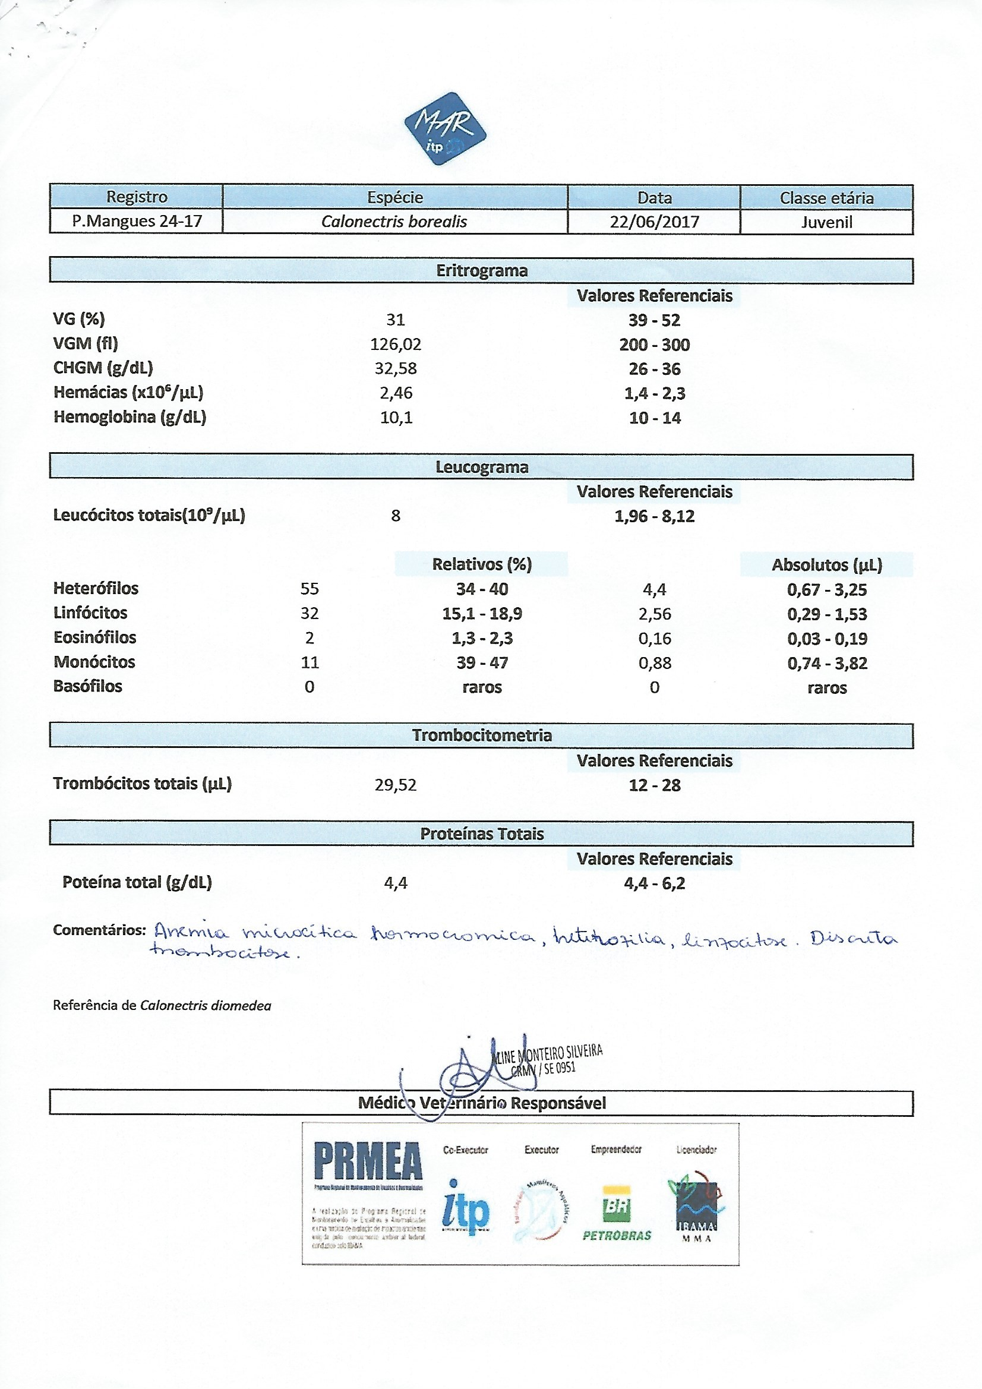
Anexo 2: Bioquímico
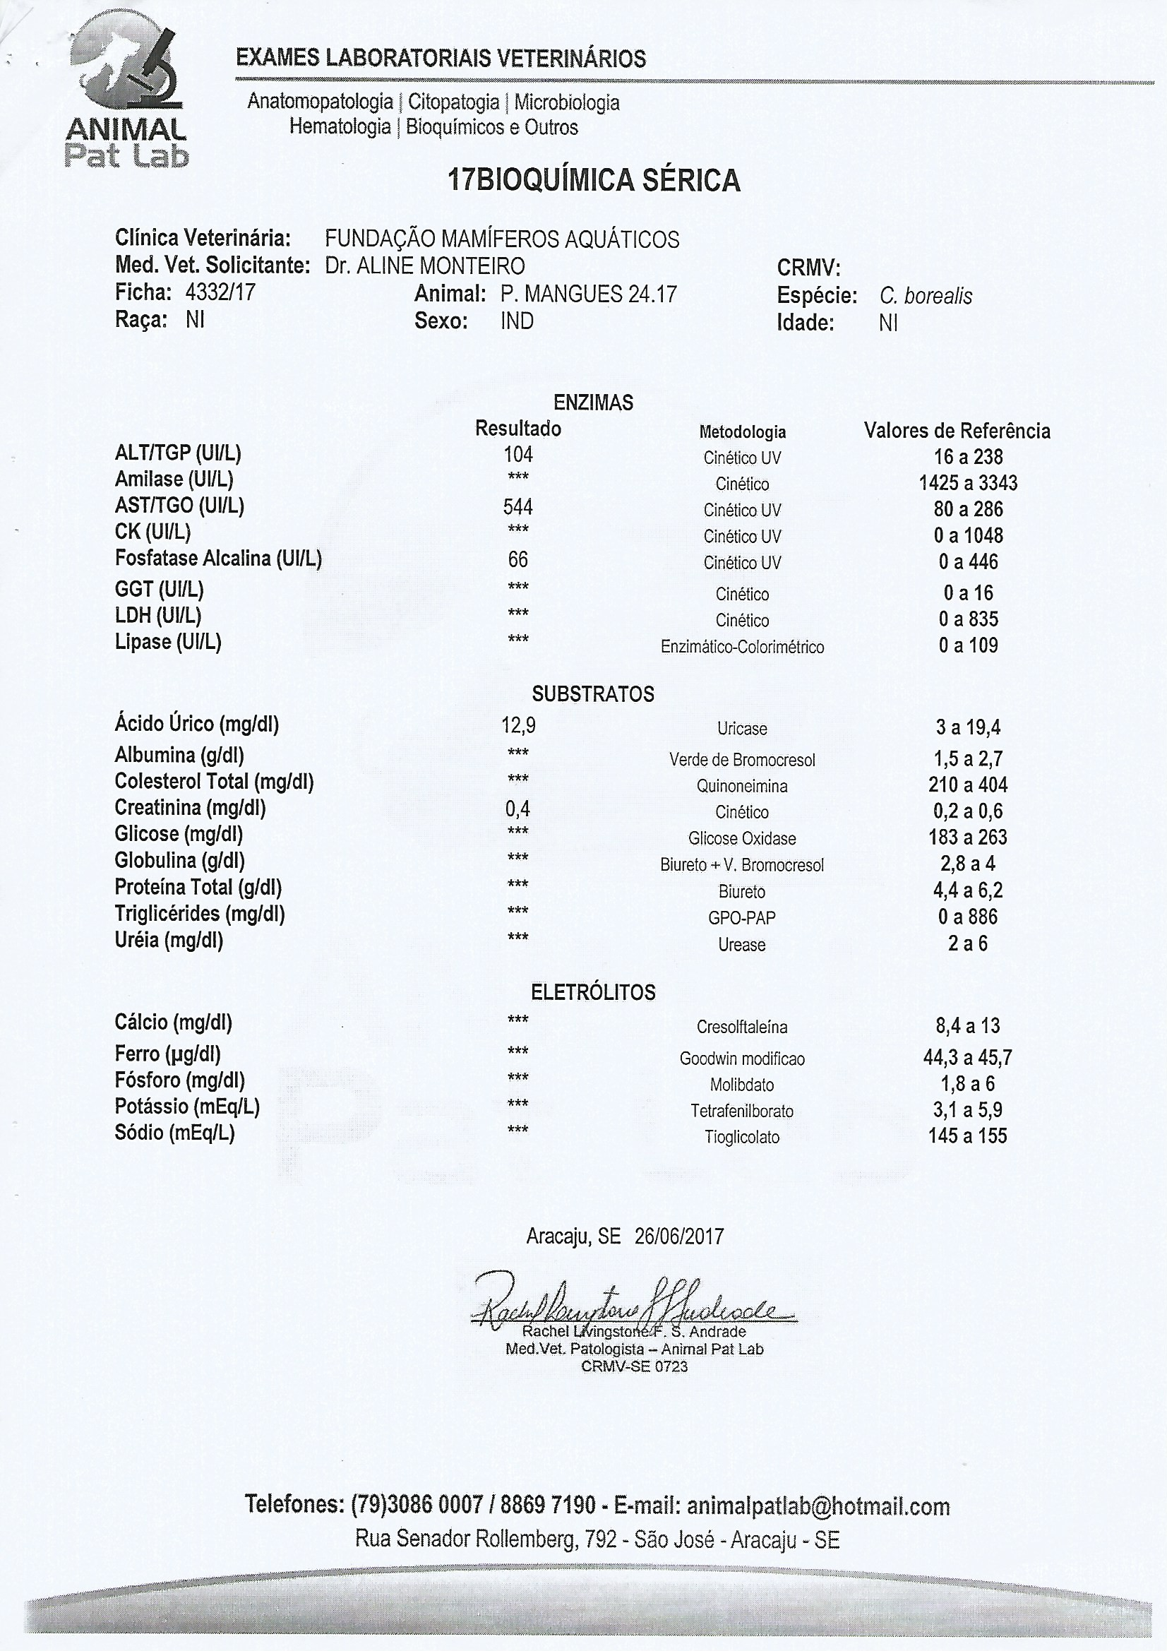
Anexo 3: Coproparasitológico
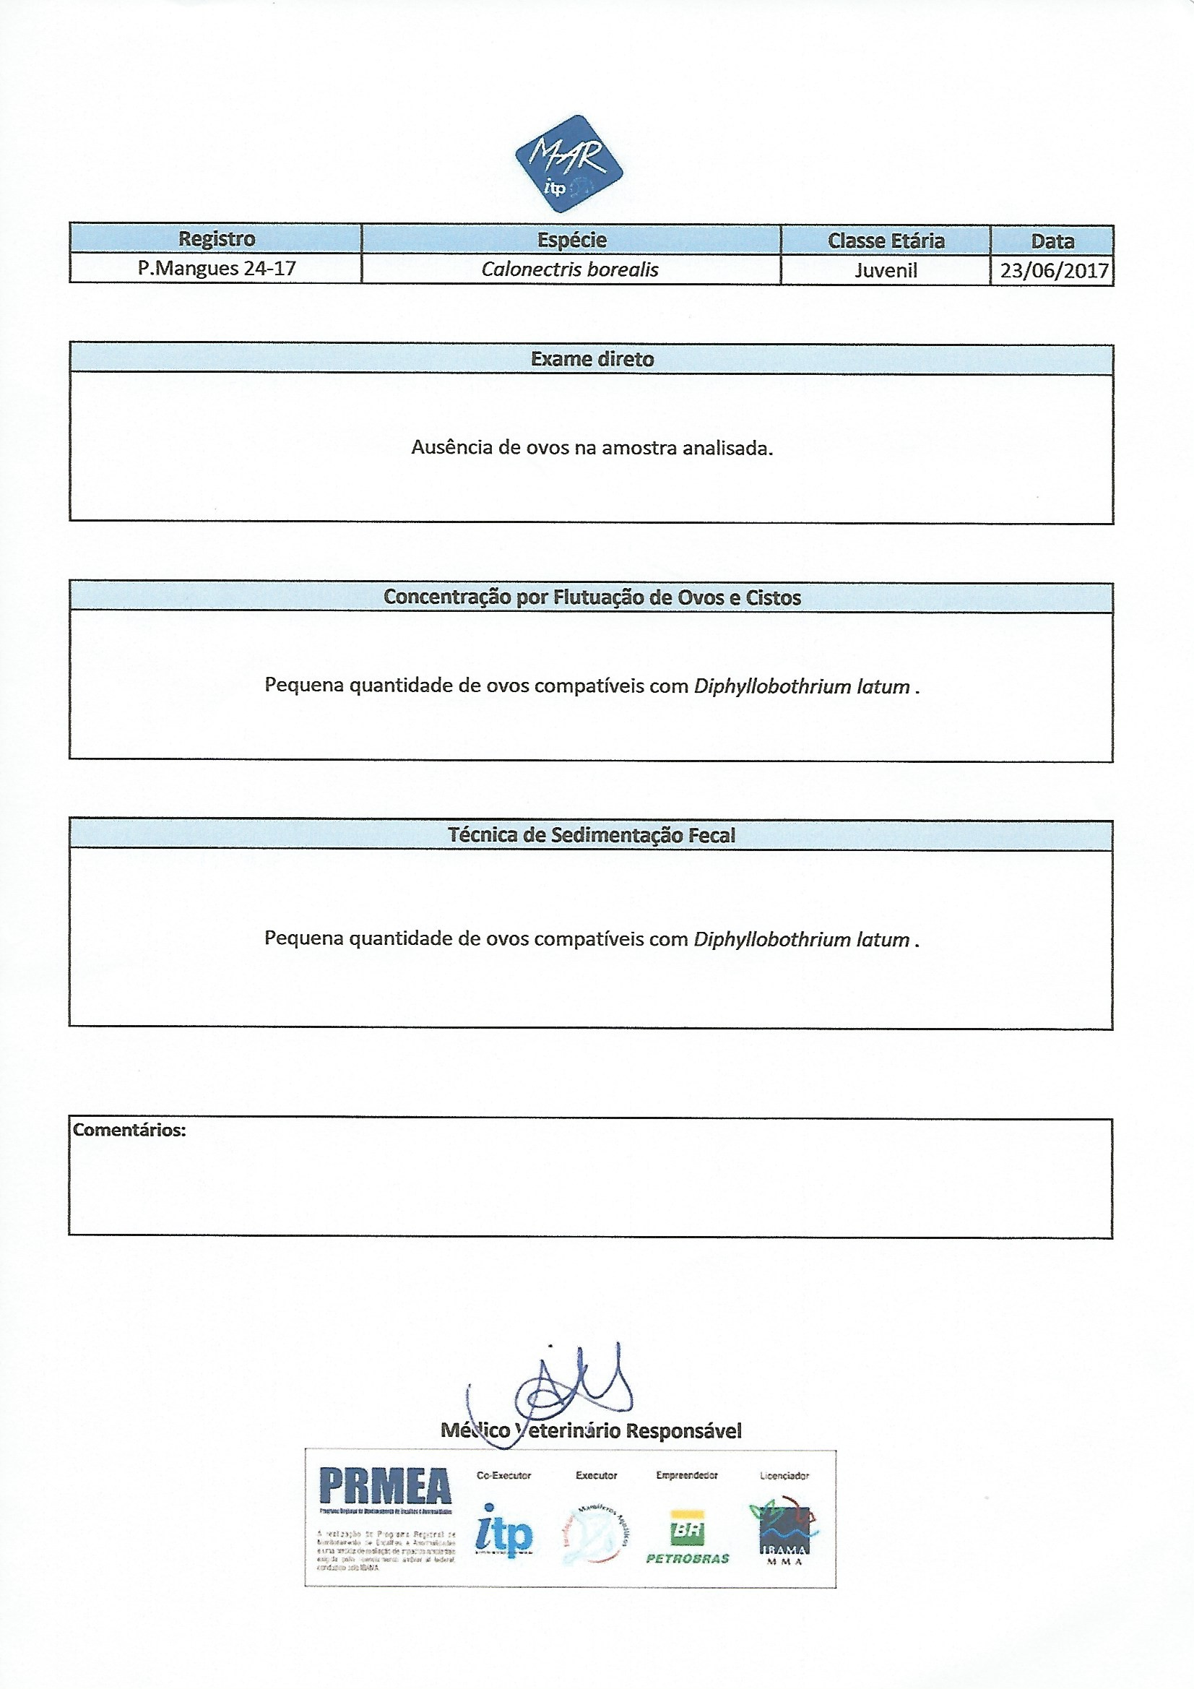
Anexo 4: Biometria

FICHA BIOMÉTRICA DE AVES

Nº Registro: P. Mangues 24-17 | Nº Necropsia |  |  | Nº Reabilitação: 50-17
Data do Encalhe: 17/06/2017 | Procedência: Ponta dos Mangues-SE
Espécie: Calonectris borealis |  |  | Sexo ( )Fêmea ( )Macho (x)Indeterminado
Estágio de desenvolvimento: ( )Filhote ( X )Juvenil ( )Adulto ( )Indeterminado
Condição do Animal: (X )Vivo ( )Morto
Presença de anilha: ( )Não ( )Sim- N° |  | Marcação temporária:
Data da Biometria: 06/07/2017 | Coletor: Bruno
Massa corporal: 540g ( x )Real ( )Estimado

Dados Biométricos (Unidades: milímetros – mm)

1 – Comprimento da cabeça | 116,3
2 - Cúlmem exposto | 56,4
3 - Narina a ponta do bico | 43,7
4 - Altura do Bico | 20
5 - Largura do Bico | 27,1
6 - Comprimento total | -
7 – Envergadura | -
8 - Corda da asa | 356
9 - Comprimento da cauda | -
10 - Comprimento do tarso | 57,8
11 - Comprimento da pata | 80
12 - Diâmetro do tarso | 7,4

